Государственное бюджетное учреждение дополнительного образования
«Белгородский областной детский эколого-биологический центр»
Белгородская область, г. Белгород

Детское объединение «Исследователь»

Направление работы: Ландшафтная экология и почвоведение

Тема: ОЦЕНКА ПОРАЖЕННОСТИ ЗЕРНА ОЗИМОЙ ПШЕНИЦЫ ВРЕДНЫМ КЛОПОМ ЧЕРЕПАШКОЙ В УСЛОВИЯХ СКЛОНА

Автор работы: Михайленко Владимир
Руководитель: Боброва О.Ф., педагог дополнительного образования
ГБУ ДО БелОДЭБЦ

2022

ОГЛАВЛЕНИЕ

ВВЕДЕНИЕ  ГЛАВА 1. Разнообразие вредителей сельско-хозяйственных зерновых культур (Обзор литературы)  ГЛАВА 2. ХАРАКТЕРИСТИКА УСЛОВИЙ ПРОВЕДЕНИЯ ИССЛЕДОВАНИЯ, ОБЪЕКТЫ И МЕТОДЫ  ГЛАВА 3. ВЛИЯНИЕ СКЛОНОВЫХ УСЛОВИЙ НА РАСПРОСТРАНЕНИЕ И ВРЕДНОЕ ВОЗДЕЙСТВИЕ КЛОПА ЧЕРЕПАШКИ  3.1. Анализ климатических условий в пределах изучаемой территории  3.2. Оценка экологических факторов в пределах основных микрозон рельефа  3.3. Степень пораженности зерна озимой пшеницы вредителем в условиях неоднородного ландшафта  ВЫВОДЫ  Список литературы | 3  4  7  8  8  8  10  11  11

ВВЕДЕНИЕ

Озимая пшеница входит в реестр важнейших зерновых культур России и занимает лидирующее место. В Белгородской области этот злак также один из ведущих и наиболее продуктивных среди зерновых культур. Для его производства выделено больше 50% пахотных земель. Существенную долю посевных площадей размещают в условиях склоновых угодий. [1].
При возделывании зерновых культур необходимо учитывать разнообразие и распространение вредных насекомых, которые способствуют нарушению роста и развития растений, снижению качества зерна и общей урожайности. Одним из наиболее серьезных вредных насекомых для злаков является вредный клоп-черепашка. Он способствует повреждению растений в течение всего периода вегетации. Для своего питания клопу приходится вводить со своей слюной в зерновку активные ферменты, разрушающие клейковину. Вследствие этого процесса сильно падают хлебопекарные свойства муки. Наличие десяти-пятнадцати процентов поврежденных зерен обуславливает непригодность муки к хлебопечению [2]. Значительный ущерб эти вредные насекомые наносят устойчивым и ценным сортам пшеницы.
Цель работы – провести сравнительную оценку пораженности зерна озимой пшеницы вредным клопом черепашкой в условиях склоновых опытных участков.
Задачи исследования:
1. Изучить климатические условия в пределах изучаемой территории.
2. Оценить неоднородность экологических факторов в пределах разных участков рельефа.
3. Выявить степень пораженности зерна озимой пшеницы вредителем в условиях неоднородного рельефа.
Объект исследования: зерно озимой пшеницы.
Предмет исследования: степень пораженности зерна озимой пшеницы вредителем.
Новизна исследования: впервые путем эколого-ландшафтного подхода проведена сравнительная оценка степени пораженности зерна озимой пшеницы вредителем в пределах разных участков рельефа.
В качестве гипотезы исследования выдвинуто предположение о том, что в условиях ровной местности и склоновых ландшафтов формируется неоднородный микроклимат, который оказывает влияние на уровень распространения клопа черепашки и степень пораженности зерна озимой пшеницы вредителем.

ГЛАВА 1. РАЗНООБРАЗИЕ ВРЕДИТЕЛЕЙ СЕЛЬСКОХОЗЯЙСТВЕННЫХ ЗЕРНОВЫХ КУЛЬТУР

Зерновые культуры в процессе развития подвергаются большому числу вредителей. Это широкая и разновидовая группа, их насчитывается более 130 видов в условиях Российской Федерации. Из числа вредных насекомых, которые, питаются большим и разнообразным количеством растений значительный ущерб злакам наносят саранчи, гусеницы, личинки жуков и чернотелок. Кроме насекомых, зерновым культурам причиняют вред грызуны, слизни, клещи [2].
Распространение вредителей сельскохозяйственных культур обуславливается четкой выраженной зональной структурой. В северной части широко представлены злаковые тли, мухи, трипсы и хлебные блошки. В центре страны наблюдается большое разнообразие насекомых. Здесь встречаются хлебные жуки, клопы-черепашки, пьявицы, пилильщики, мухи. Такие же вредители распространены в южной части, но их численность и вредоносность увеличиваются здесь еще больше. Присутствуют очаги хлебных жужелиц, очень сильно наносят вред пшеничные галлицы и злаковые листовертки. Для восточной части существенно характерны серые зерновые совки, яровые мухи, хлебные блошки и трипсы, местами наносят вред хлебные клопы. В связи с этим для защиты посевов зерновых от вредителей необходимо знать общий ареал распространения каждого вида вредителя и степень его опасности для зерновых культур.
Озимая совка (Agrotis segetum Schiff.) можно встретить на всей территории посевов озимой пшеницы. Зимовка озимых совок в виде взрослых гусениц происходит в слое почвы на глубине 15-25 см на легких супесях и на 10-20 см - на почвах суглинков и черноземах. Весной происходит окукливание гусеницы, затем из них вылетают бабочки (рис. 1). Вредоносность от этих насекомых проявляется в фазу всходов и может продолжаться до поздней осени. | 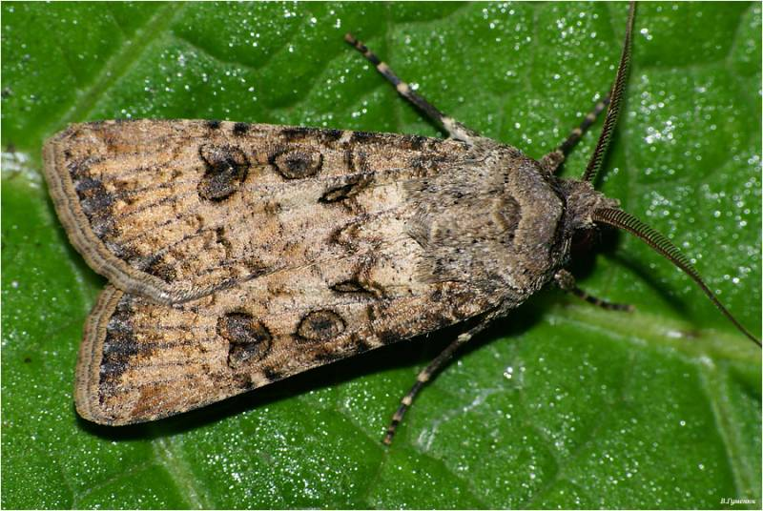 Рис. 1 Озимая совка
Мероприятия по борьбе: регулярный обкос сорных растений в период цветения для ухудшения условий распространения и питания вредителей, обработка заросших полей специальными растворами натрия или кальция.
Пшеничная совка (Euxoa tritici L.), развитие особей происходит в одном поколении. Бабочки распространяются в основном летом. Откладка яиц производится в пахотном слое почвы, появление гусениц происходит весной. Их вред выражается в перегрызании стеблей на уровне поверхности почвы. Переход гусениц в фазу куколок отмечается в средине лета, зимуют они в почве.
Основной мерой борьбы являются вспашка глубокая и зяблевая, уничтожающая кладки яйц и разброс отравленных приманок, которые обрабатываются инсектицидами.
Щелкуны другое название проволочные черви (рис. 2). Известно более 24 видов. Развитие этих насекомых протекает очень медленно: от времени откладки яиц до появления жуков проходит от 3 до 5 лет [3]. Очаги распространения кладок яиц наблюдаются в посевах пшеницы. В питание червей-щелкунов входят подземные части злаков. Черви полностью выедают середину зерен, высеянных в почву, перегрызают подземную часть стебля, повреждают узел кущения. | 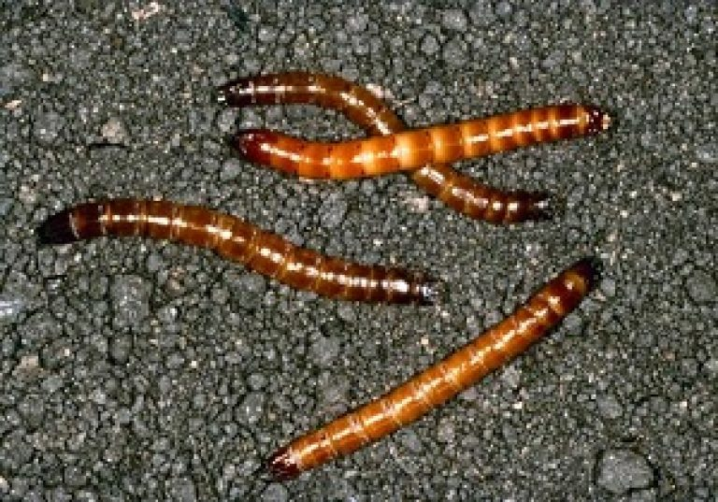  Рис. 2 Проволочные черви
Борьба с проволочниками заключается в применении комплекса агротехнических и истребительных мероприятий: вспашки ранней глубокой и зяблевой, междурядной обработки на посевах пропашных культур, протравливании семян и их посев с большей нормой высева, разброс в почву приманок и опрыскивание различными инсектицидами.
Хлебные клопы сильно вредят озимой и яровой пшенице. Зимовка клопов происходит в лесных массивах под слоем опавших листьев, в перегное, в верхней части растительного покрова. Клопы-черепашки делают прокол своим хоботком в стеблях, затем высасывают оттуда клеточный сок. Повреждения озимой пшеницы чаще всего наблюдаются в период выхода растений в трубку, а на яровой пшенице в период кущения. Отверстия, которые клопы оставляют после укуса, приводят к гибели центрального листа, что вызывает отмирание поврежденного стебля [3].
Значительный вред растениям наносят вредная черепашка (Eurygaster integriceps Put.) (рис. 3) и остроголовый клоп (рис.4).
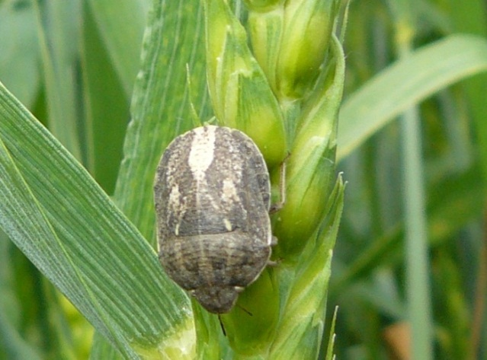  Рис. 3 Клоп вредная черепашка | 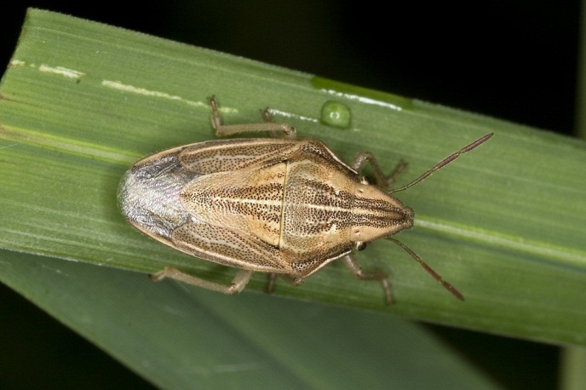  Рис. 4 Остроголовый клоп
Повреждение зерна вредным клопом-черепашкой происходит через прокол, образующий отверстие, затем хоботком он высасывает содержимое зерна и вводит в него слюну, которая богата протеолитическими ферментами, разрушающими клейковину. Состав и содержимое зерна под пятном преобразуется в рыхлое и мучнистое вещество. Качество муки из поврежденного зерна сильно снижается: тесто становится липким, неустойчивым, хлеб малого объема с плохим вкусом.
Шведская муха (Oscinella frit. L.) является вредителем большинства зерновых культур. Самыми опасными считаются 2 разновидности шведской мухи: овсяная раса (var. Frit. L.) и ячменная раса (var. Pusilla Meig.). Проведенные исследования показали, что ячменная раса мух является более приспособленной к засухе по сравнению с овсяной расой.
Откладка яиц самками мух производится на молодые листья злаковых культур в фазе всходов. Со временем личинка перемещается в середину стебля, съедает нижнюю часть центрального листа и эмбриональный зачаток колоса [3].
Борьба со шведской мухой заключается в необходимости соблюдения ранних сроков посева яровой пшеницы; проведении лущения стерни и ранней зяблевой вспашки; посеве устойчивых сортов.
Гессенская муха (Mayetiola destructor Say.) является одним из самых опасных вредителей пшеницы, излюбленные места для нее районы возделывания пшеницы (рис. 5). Зимует гессенская муха взрослой личинкой. Мухи вылетают ранней весной и производят откладывание яиц на верхней стороне листа пшеницы по несколько штук вместе в виде цепочки. Жизненный цикл мух 5-7 дней. За это время одна самка мухи откладывает 50-500 яиц. Яйца созревают 4-7 дней. Вылупившиеся личинки проникают в листья, прикрепляются к стеблю и высасывают его сок.
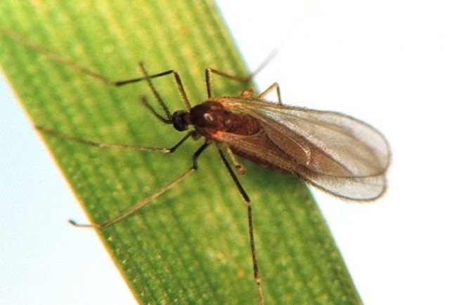 | Меры борьбы сводятся к пространственной изоляции между культурами; быстрому удалению с полей соломы; лущению стерни и глубокой зяблевой вспашке; опрыскиванию посевов.
Рис. 5 Гессенская муха
Хлебные жуки (Anisoplia) подразделяются по ареалам распространения на: жука-кузьку (Anisoplia austriaca Hrbst) - широко размножен в зоне степи и лесостепи (рис. 6), жука-крестоносца (Anisoplia agricola Poda) - значительно известен в степной и лесостепной зонах возделывания пшеницы (рис. 7) и жука-красавца (A. segetum Herbst) обитает повсюду.  Все разновидности жуков зиму переживают в виде личинок в почве, питаются, сначала перегноем, а на второй год жизни наносят повреждения злакам, перегрызая первые листья всходов. Существенную опасность причиняют жуки, которые съедают зерна пшеницы и озимой, и яровой в период молочно-восковой спелости. Кроме непосредственного выедания зерна, жуки выбивают и откидывают зерна из колосьев на землю. | 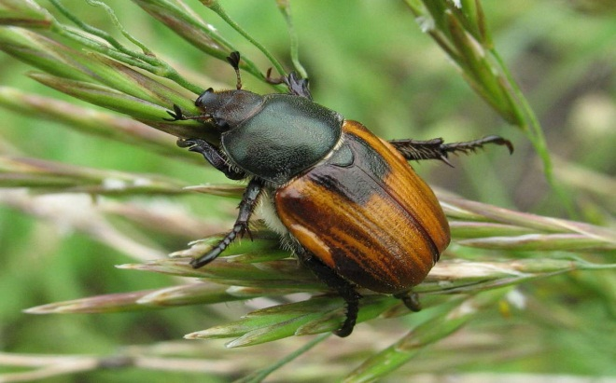 Рис. 6 Жук-кузька  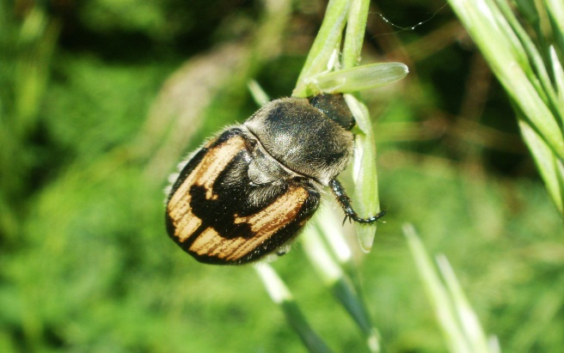Рис. 7 Жук-крестоносец
Основная борьба заключается в лущении стерни и ранней зяблевой вспашки с целью уничтожения отложенных в почву яиц и личинок; обработке междурядий пропашных культур в период окукливания личинок и откладки яиц жуками.
Хлебная жужелица (Zabrus tenebrioides Goeze) особо вредна на южных территориях возделывания пшеницы. Цвет личинок грязно-белый, зимовка происходит в почве на посевах озимой пшеницы на глубине 20-22 см [3]. Питание личинок начинается весной листьями озимой пшеницы, они затаскивают их в свои норки, где и превращаются в куколки. Через 12-14 дней после окукливания личинок, на поверхность почвы выходят жуки. В фазу молочно-восковой спелости жужелицы в ночное время съедают зерна в колосе пшеницы, ржи, ячменя, следовательно, наносят им повреждения. Уборка урожая способствует потерям зерна, именно его жужелицы едят, также они питаются всходами падалицы и пыреем.
Мероприятия по борьбе обуславливаются снижением осыпания зерна в поле путем своевременной и быстрой уборке урожая; лущением стерни; уничтожением падалицы; обработкой посевов в фазе 2-3 листочков инсектицидами [3]. Обработка химическими препаратами , как правило, совмещается с борьбой от личинок клопа-черепашки.
Злаковые тли. Значительное число видов тли наблюдаются на посевах пшеницы. Существенный вред наносят: обыкновенная зерновая тля (Toxoptera graminum Rond.) (рис. 8), ячменная тля (Brachycolus noxuis Nordv.) и большая злаковая тля (Sitobion avenae F.) [3].  В весеннее время из яиц появляются личинки. Развитие и размножение тлей проходит очень быстро, за период вегетации развивается около 15 поколений [3]. | 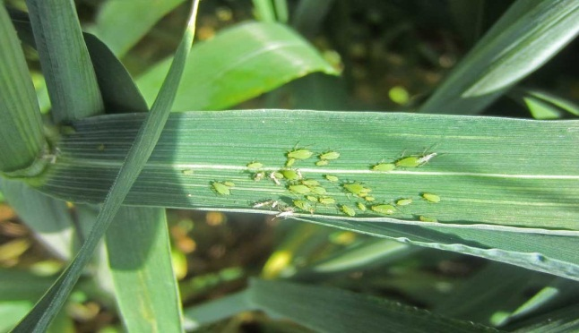  Рис. 8 Зерновая тля
К фазе выхода в трубку озимой пшеницы численность тли увеличивается, что приводит к формированию больших сухих пятен. При этом наблюдается осветление листьев, их пожелтение и отмирание. Растения в таком случае не формируют колос.
Мероприятия по борьбе включают вспашку глубокую и зяблевую , ранний посев яровой пшеницы, опрыскивание посевов отравленными препаратами.
Люди борются с вредными насекомыми на протяжении нескольких столетий, но вредители вместе с их личинками устойчиво адаптируются к химическим препаратам, поэтому приходится изучать вредителей и производить более совершенные методики защитных мероприятий [3].
ГЛАВА 2. ХАРАКТЕРИСТИКА УСЛОВИЙ ПРОВЕДЕНИЯ ИССЛЕДОВАНИЯ, ОБЪЕКТЫ И МЕТОДЫ

Влияние рельефа и климата на степень пораженности зерна озимой пшеницы вредным клопом-черепашкой изучали в ландшафтно-полевом опыте. Его общая площадь составляет 112 га. Располагается участок в южной части Среднерусской возвышенности. Он состоит из 3 участков:
1 – ровный участок местности;
2 – участок склона крутизной 1-3°;
3- участок склона крутизной 3-5° (рис. 9).
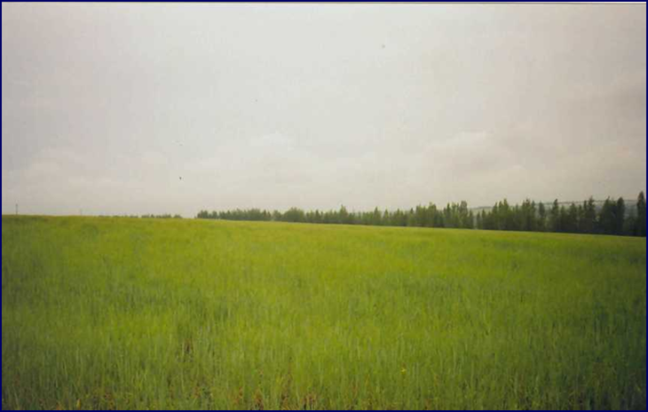
Рис. 9 Фотография района исследования
Исследования проводили в 2021 году. Объектами исследования служили сорта озимой пшеницы: Ариадна, Богданка и Синтетик.
Оценка климатических условий производилась при помощи условного показателя увлажнения – гидротермического коэффициента [6], который рассчитывали по формуле:
$$ГТК=\frac{\sum{осадков}}{\sum{t˃10°C }}×10$$
Влагообеспеченность территории оценивалась на основании значений ГТК:
ГТК | Характеристика
менее 0,3 | очень сухо
0,3-05 | сухо
0,5-0,7 | засушливо
0,7-1,0 | недостаточное увлажнение
1,0 | равенство прихода и расхода влаги
1,1-1,5 | достаточное увлажнение
более 1,5 | избыточное увлажнение

Определение пораженности зерна озимой пшеницы проводили согласно ГОСТу 13586.6-93 [7]. Работа проводилась с использованием лабораторных и математических методов [8].

ГЛАВА 3. ВЛИЯНИЕ СКЛОНОВЫХ УСЛОВИЙ НА РАСПРОСТРАНЕНИЕ И ВРЕДНОЕ ВОЗДЕЙСТВИЕ КЛОПА ЧЕРЕПАШКИ

3.1. Анализ климатических условий в пределах изучаемой территории
Метеорологический фактор - это фактор, определяющий благоприятный рост и развитие растений, в том числе и сортов озимой пшеницы, а также условия существования насекомых. Проводилось исследование в умеренном климатическом поясе. Для анализа брали показатели 2021 года. В основу расчета взяты данные по температуре и выпавшим атмосферным осадкам.
Полная оценка климатических условий и влагообеспеченности территории включала расчет гидротермического коэффициента (рис. 4). Анализ полученных данных ГТК показал, что за период вегетации 2021 года сложились засушливые климатические условия (ГТК=0,8).

Рис. 10 Характеристика периода вегетации в соответствии с ГТК за 2021 г.

Таблица 1
Метеоданные за исследуемый период
Месяц | Сумма осадков | Сумма температур˃10°С
Апрель | 0 | 127,3
Май | 52,3 | 548,4
Июнь | 16,8 | 759,6
Июль | 71,6 | 674,2
Август | 5,0 | 695,1

Итогом анализа стал вывод о том, что в 2021 г. сложились различные климатические условия за период вегетации, однако, в среднем ГТК составил 0,8, что соответствует условиям недостаточного увлажнения.

3.2. Оценка экологических факторов в пределах изучаемых участков рельефа
Основные экологические условия изучали в пределах различных участков рельефа. Выявлено, что каждый из них имеет свои температурные показатели и степень увлажнения. В дневное время тепло в пространстве распределяется в зависимости от экспозиции и крутизны склона (рис. 11).

Рис. 11 Схема распределения тепла в пределах склона
Южный склон активно прогревается солнцем. На схеме видно, что ровного участка местности достигают более длинные лучи солнца, на склоне лучи короче, поэтому они быстрее достигают поверхности земли и сильнее ее прогревают. Следовательно, на склоне влага испаряется быстрее.
Данные по температуре и выпавшим осадкам для расчета поправок к условиям склона мы взяли в Белгородском научном аграрном центре. Так, на ровном участке местности сумма активных температур более 10°С составила 3975°С. С увеличением крутизны от 1° до 5° на склоне южной экспозиции сумма эффективных температур возрастала с 3975 до 4150°С и отмечалось усиление прогрева почвы (табл. 2).
Показатель увлажнения на ровной местности равнялся 0,68. В условиях склона происходило снижение увлажненности почвы. Коэффициент увлажнения на участке склона крутизной 1-3° варьировал в пределах 0,64-0,66; на участке склона крутизной 3-5° он был ниже и составлял 0,63.
Таблица 2
Поправки к сумме эффективных температур и коэффициенту увлажнения в зависимости от крутизны склона за 2021 г.
Крутизна, градус | Поправки к сумме температур ≥10°С | Сумма температур ≥ 10°С | Поправки к коэффициенту увлажнения | Коэффициент увлажнения
0° | - | 3975 | - | 0,68
1° | 55,0 | 4030 | -0,017 | 0,66
2° | 88,0 | 4066 | -0,027 | 0,65
3° | 120,0 | 4105 | -0,035 | 0,64
4° | 155,0 | 4130 | -0,042 | 0,63
5° | 175,0 | 4150 | -0,049 | 0,63

Итогом расчетов стал вывод о том, что различия между участками рельефа по сумме активных температур выше 10°С и коэффициенту увлажнения существенны. На ровной местности отмечены наиболее благоприятные условия (Σ эффективных температур 3975°С и К - 0,68). С увеличением крутизны склона экологические условия становятся более негативными. На участке склона 3-5° отмечены самые худшие условия.

3.2. Степень пораженности зерна озимой пшеницы вредителем в условиях неоднородного ландшафта
Зерно, которое повреждено клопом-черепашкой, в месте укуса имеет темную точку, которая окружена желтым или оранжевым пятном оболочки, на этом участке зерно становится хрупким и крошится. Вредный клоп-черепашка вкрапляет в зерно очень активные и сильные разрушающие ферменты. Пшеница сильной группы при содержании 3-4% поврежденных зерен переходит в группу слабой. Хлеб при печении получается малого объема и пористости, плотным, твердым и с трещинами на поверхности.
В ходе исследования установлено, что на степень пораженности зерна озимой пшеницы оказывают влияние разные условия рельефа и различия сортов (рис. 11). Так, наибольшая доля пораженных зерен отмечалась на ровном участке (8-13%). С увеличением крутизны склона процент поражения зерен снижался и составил на участке склона крутизной 1-3° 3,6-4,7%; на склоне 3-5° - 1,2-2,4%. Такое распределение показателей связано с тем, что в условиях ровной местности складывались более благоприятные экологические условия для существования и распространения клопов-черепашек (оптимальная влажность и температура воздуха). С увеличением крутизны склона происходит более активное прогревание почвы, условия становятся засушливее, что обуславливает снижение численности насекомых.

Рис. 11 Степень пораженности зерна сортов озимой пшеницы в пределах неоднородного рельефа, %
Сортовая оценка по данному критерию показала, что в условиях ровной местности степень пораженности зерна сорта озимой пшеницы Синтетик являлась наибольшей (13%), а сорта Ариадна – наименьшей (8%). В условиях склона значительных отличий между сортами не выявлено.
Таким образом, установлено, что на степень пораженности зерна озимой пшеницы оказывают влияние условия рельефа местности и различия сортов. На ровном участке активность вредителей была выше, что отразилось на доле пораженных зерен. Это связано с тем, что в этой зоне сложились подходящие экологические условия для существования клопов-черепашек. Среди рассмотренных сортов наибольшая степень поражения зерна отмечалась у сорта Синтетик.

ВЫВОДЫ

В соответствии с поставленными задачами, исследование пораженности зерна озимой пшеницы вредным клопом черепашкой в условиях склоновых агроландшафтов позволило сделать следующие выводы.
1. В 2021 г. сложились неоднородные климатические условия за период вегетации, однако, в среднем ГТК составил 0,8, что соответствует условиям недостаточного увлажнения для развития растений.
2. В пределах изученных участков рельефа формируются неоднородные экологические условия: на ровном участке складываются более благоприятные, чем на склоновых участках. Так же прослеживается следующая тенденция: ухудшение условий среды существования для клопов черепашек с увеличением крутизны склона.
3. Установлено, что на ровной местности активность вредителей была выше, что отразилось на доле пораженных зерен (8-13%). Это связано с тем, что здесь сложились подходящие экологические условия для существования клопов-черепашек. Среди рассмотренных сортов наибольшая степень поражения зерна отмечалась у сорта Синтетик.

Список литературы
1. Экологические основы земледелия (на примере Белгородской области). – Под ред. С.В. Лукина, П.Г.Акулова. – Белгород, 2006. – 276 с.
2. http://kvetok.ru/vrediteli/vrediteli-zernovyh-kul-tur
3. http://agro-portal.su/pshenica/2063-vrediteli-pshenicy.html
4. Смирнова Л.Г. Приемы повышения урожайности зерна озимой пшеницы в условиях склоновых земель ЦЧЗ / Л.Г. Смирнова. – Белгород: БелНИИСХ, 2009. – 123 с.
5. Нецветаев В.П. Сорта мягкой озимой пшеницы ГНУ Белгородского НИИСХ Россельхозакадемии. – Белгород: «Отчий край», 2012. – 20 с.
6. Селянинов Г.Т. Методика сельскохозяйственной характеристики климата. В кн.: Мировой агроклиматический справочник. - Л.-М., 1937. - С. 245-247.
7. ГОСТ 13586.6-93 Зерно. Метод определения зараженности вредителями.
8. Доспехов Б.А. Методика полевого опыта (с основами статистической обработки результатов исследований) / Б.А. Доспехов. – М.: Альянс, 2011. – 352 с.

